1. Spring boot程序详细介绍
2. Echarts是如何制作和调用的（dom有关的代码）

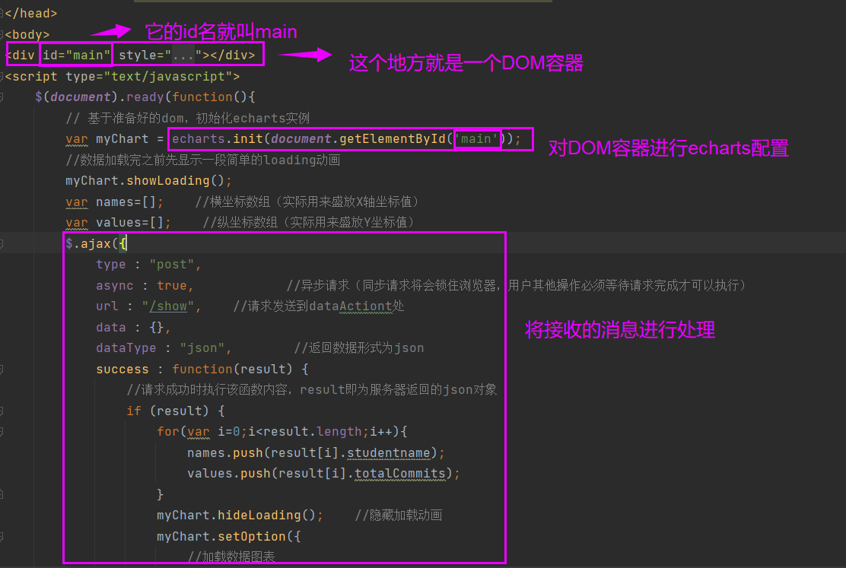

1. Localhost的网址为什么体现不出页面的变化

这里设置index.html作为一个页面整体框架，只要点击index页面中的按钮就可以完成页面内容的变化，为什么网址不变，因为**此时index页面并没有跳转**，而是主体部分在变化。具体解释在第3问中。

1. Css网页结构布局，和为什么随着网页的跳转只有右边的网页在变，左边的索引不动

打开index.html（4个子div，图里标的是3个，标错了）

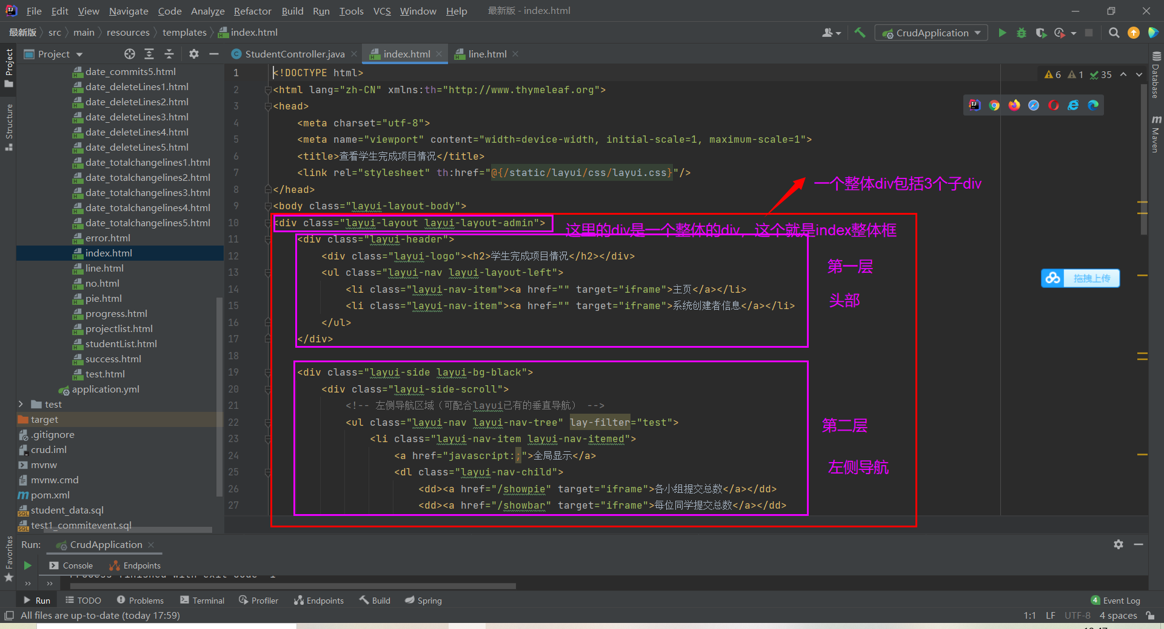

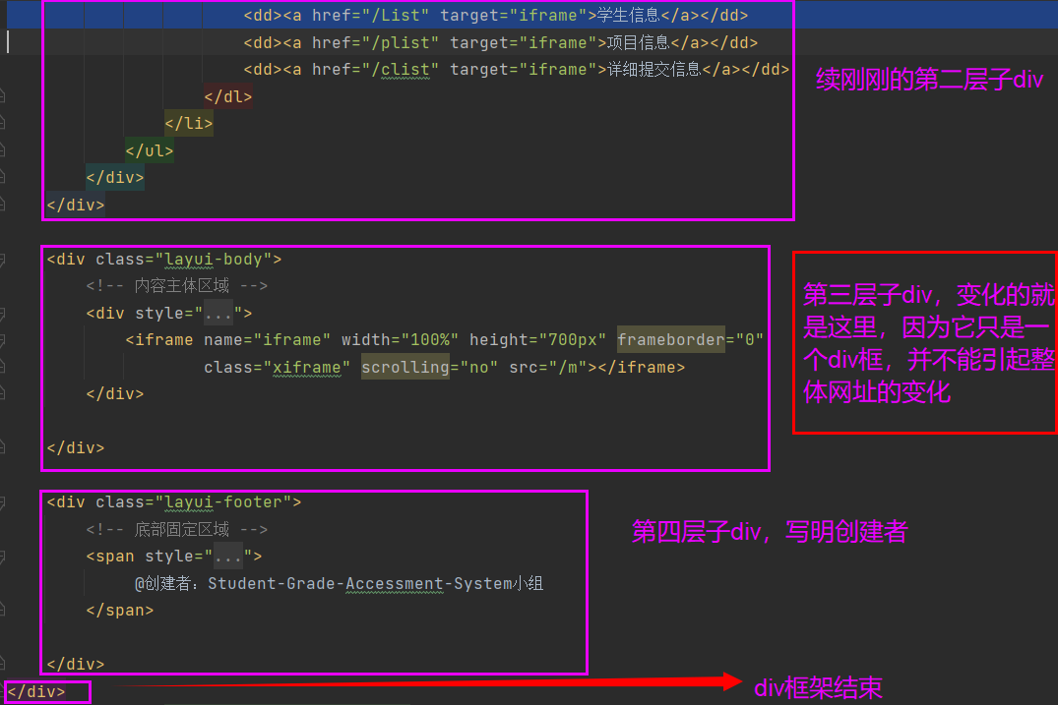

为什么会实现点击相应的按钮会实现页面的跳转？

因为如下原因：

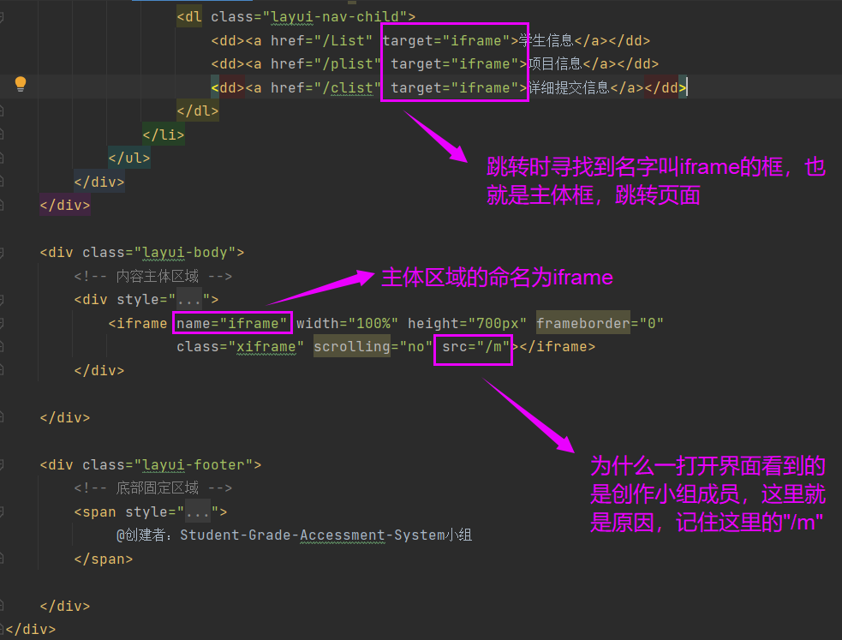

然后打开StudentController.java

找到下面的代码：

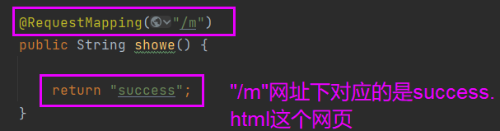

然后打开success.html这个文件：

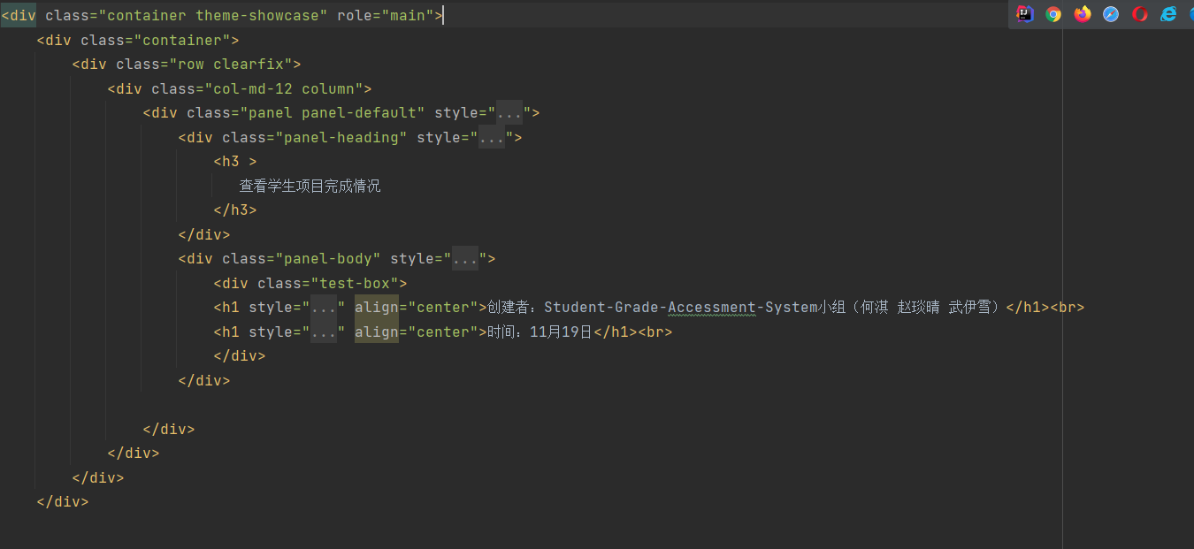

这就是界面默认显示的原因。

1. Html每个网页对应的是哪部分图表

我一项一项写明：

每位学生提交柱状图：



每位学生增加行数柱状图：



每位学生减少行数柱状图：



每位学生改变行数柱状图：



提交信息总表：



何淇、赵琰晴、武伊雪组（Student-Grade-Accessment-System）按时间分配增加行数柱状图：



杨皓天、陈浩楠、赵浚博组（DataGripTools）按时间分配增加行数柱状图：



赵松青、毛泓涛、南佳霖组（Piggy-ProjG）按时间分配增加行数柱状图：



马加辰、王君、田湘云组（MUC2019CS-IRRASa）按时间分配增加行数柱状图：



李金欣、庞基玮组（MUC2019CS-IRRASb）按时间分配增加行数柱状图：



何淇、赵琰晴、武伊雪组（Student-Grade-Accessment-System）按时间分配提交数柱状图：



杨皓天、陈浩楠、赵浚博组（DataGripTools）按时间分配提交数柱状图：



赵松青、毛泓涛、南佳霖组（Piggy-ProjG）按时间分配提交数柱状图：



马加辰、王君、田湘云组（MUC2019CS-IRRASa）按时间分配提交数柱状图：



李金欣、庞基玮组（MUC2019CS-IRRASb）按时间分配提交数柱状图：



何淇、赵琰晴、武伊雪组（Student-Grade-Accessment-System）按时间分配减少行数柱状图：



杨皓天、陈浩楠、赵浚博组（DataGripTools）按时间分配减少行数柱状图：



赵松青、毛泓涛、南佳霖组（Piggy-ProjG）按时间分配减少行数柱状图：



马加辰、王君、田湘云组（MUC2019CS-IRRASa）按时间分配减少行数柱状图：



李金欣、庞基玮组（MUC2019CS-IRRASb）按时间分配减少行数柱状图：



何淇、赵琰晴、武伊雪组（Student-Grade-Accessment-System）按时间分配改变总行数柱状图：



杨皓天、陈浩楠、赵浚博组（DataGripTools）按时间分配改变总行数柱状图：



赵松青、毛泓涛、南佳霖组（Piggy-ProjG）按时间分配改变总行数柱状图：



马加辰、王君、田湘云组（MUC2019CS-IRRASa）按时间分配改变总行数柱状图：



李金欣、庞基玮组（MUC2019CS-IRRASb）按时间分配改变总行数柱状图：



错误404界面：



总架构界面：



操作失败界面：



各小组提交数总览饼状图界面：



水球图界面（每个小组点击详情页面会看到一个水球界面）：



项目列表界面（包含项目中的所有成员）：



学生所属项目信息界面：



项目完成成员介绍界面：



1. 咱们的代码里关于session是否实现

**并没有，因为此时并没有加上登录界面，无法将登录人信息录入**。

**我发的新的项目压缩包中我已经写好了一个登录界面**，并且登录人信息也能够显示。

1. 图表上数据显示（34.78%这种一开始没有，后来加上了）

拿其中一个柱状图举例，bar.html

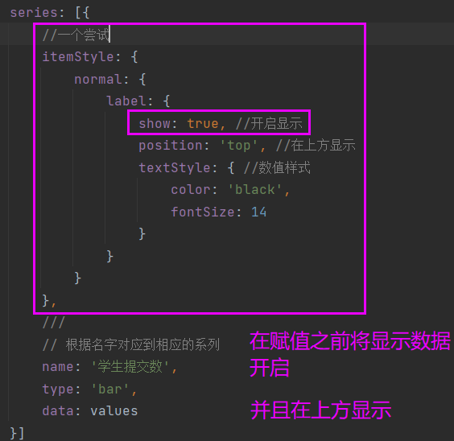

其他的柱状图原理同上。

1. 对于每个图表中数据的提取，是一次一次使用的SQL语句提取，还是使用arraylist集体提取缓存

直接提取好放好了，不过是分开了几个arraylist，像学生提交数和学生增加函数和学生减少行数以及改变总行数那些已经在数据库中存好了，那么这种情况用一个arraylist存好即可。但是有一个例外，就是分日期的小组提交数那里，那里是将5个小组的信息分别存好，然后不同的图表中调用。